Actividad N°4
Cadesimu.

Al inicio, empezamos colocando un motor trifásico en la solapa de “Motores”, colocamos el contactor de 4 llaves en “Contactores”, y luego pusimos las llaves automaticas de 4 entradas, y finalizamos con alimentaciones: 3 de Fase y 1 de Proteccion.

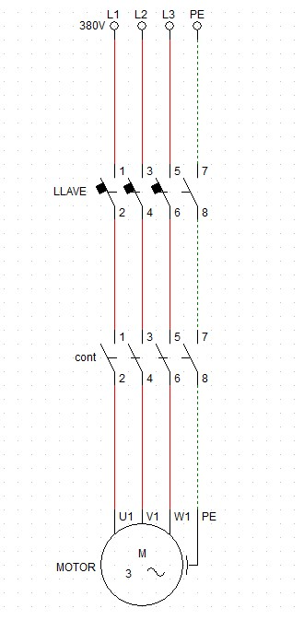
Al lado del circuito grafico, pusimos un cable de alimentación + (positiva), girándolo a la izquierda y trazando un cable positivo hacia su derecha. Luego, hemos puesto una conexión en el cable, para posteriormente conectarlo con un cable negativo que pusimos debajo de ella. También colocamos un cable de alimentación – (negativa) paralela a la positiva, pero conectada con un cable negativo.

Arriba de la conexión de la alimentación negativa, se trazo un cable negativo que se conecta a una bobina, y luego esta se conecta a un accionamiento / pulsador NA.

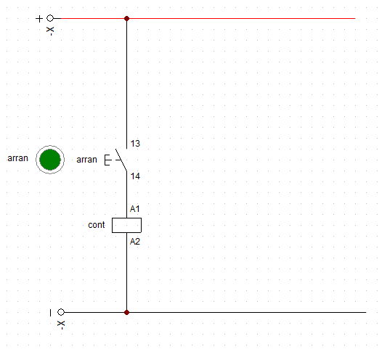
Cuando terminamos, activamos la simulación, y comprobamos que al cerrar la llave y pulsar el botón, el motor trifásico funcionaba correctamente.


